ARMADA DE CHILE
DIRECCIÓN GENERAL DEL TERRITORIO MARÍTIMO Y MM.
GOBERNACIÓN MARÍTIMA DE VALDIVIA
CAPITANÍA DE PUERTO LAGO VILLARRICA

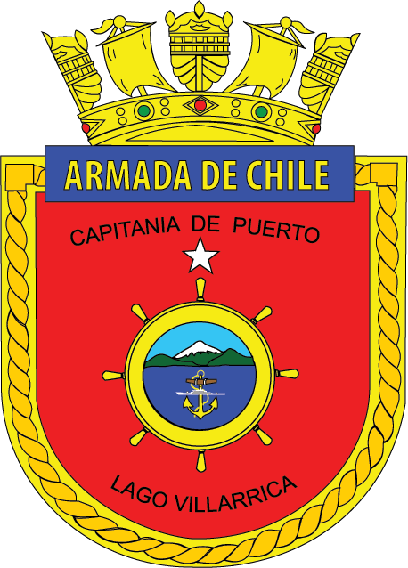

BASES DE POSTULACIÓN
PERIODO ESTIVAL 2024 - 2025

ORIGINAL FIRMADO

PAUL HUDSON GÓMEZ
CAPITÁN DE CORBETA LT
CAPITÁN DE PUERTO LAGO VILLARRICA

C.P. VLC. ORD. N° 12.250 / 1 / VRS.

APRUEBA BASES DE POSTULACIÓN A PERMISOS DE ESCASA IMPORTANCIA PARA EL PERIODO ESTIVAL 2024-2025.

PUCÓN, 06 DE SEPTIEMBRE DEL 2024

VISTO: Lo dispuesto en el D.L. N° 2.222 del 21 de mayo de 1978, Ley de Navegación; D.S. (M) N° 1.340 bis del 14 de junio de 1941, Reglamento General de Orden Seguridad y Disciplina en la Naves y Litoral de la República; D.S. (M) N° 9 del 11 de enero de 2018, Reglamento sobre Concesiones Marítimas y teniendo presente las atribuciones que me confiere la Reglamentación Marítima Vigente.

R E S U E L V O:

APRUÉBASE, Bases de Postulación para Permisos de Escasa Importancia (P.E.I.) Período Estival año 2024-2025, las cuales disponen el procedimiento para la obtención, selección y correcto desarrollo de las diferentes actividades que se realizarán durante el período estival en la jurisdicción de la Capitanía de Puerto Lago Villarrica:

DISPÓNGASE, las Bases descritas en el Anexo de la presente resolución,
que deben cumplir los postulantes para la presentación de los proyectos estivales.

ESTABLECÉSE, como plazo máximo para la entrega de los proyectos, el
día viernes 04 de octubre del 2024, hasta las 11:00 hrs.

ANÓTESE, comuníquese y publíquese a quienes corresponda, para su
conocimiento y cumplimiento.

ORIGINAL FIRMADO

PAUL HUDSON GÓMEZ
CAPITÁN DE CORBETA LT
CAPITÁN DE PUERTO LAGO VILLARRICA

DISTRIBUCIÓN:
1.- I. Municipalidad de Pucón.
2.- I. Municipalidad de Villarrica.
3.- I. Municipalidad de Cunco.
4.- I. Municipalidad de Lonquimay. 5.- Archivo CP. Villarrica.

Í N D I C E

Í N D I C E 3
I. MARCO NORMATIVO 4
II. INFORMACIONES 5
III. OBLIGACIONES 6
1. COMUNES: 6
2. PROYECTOS 8
A. DE LOS MÓDULOS DESARMABLES, KIOSCOS, CARPAS Y OTROS 8
B. DE LOS DEPORTES NÁUTICOS 9
C. DE LOS PARQUES ACUÁTICOS 10
D. DE LA ACTIVIDAD DE ARRASTRE (BANANOS Y OTROS) 10
E. DEL ARRIENDO EMBARCACIONES MENORES SIN MOTOR 11
F. DEL ARRIENDO DE EMBARCACIONES A MOTOR 12
G. DE LOS SALVAVIDAS Y CONCESIONARIOS 13
3. PROHIBICIONES: 15
4. PUBLICIDAD Y ACTIVACIONES: 15
5. CONSIDERACIONES GENERALES 16
6. OTROS ANTECEDENTES: 16
7. TABLA DE EVALUACIÓN 18
8. ENTREGA DE PROYECTO 19
9. ANEXOS: 20

I. MARCO NORMATIVO

En el Marco Normativo que se detalla a continuación, se pueden encontrar los conceptos, obligaciones, responsabilidades y atribuciones de las personas que usufructúan de una Concesión Marítima, como también de aquellas que disfrutan de la playa.

- D.L. N°340 de fecha 05 de abril de 1960 “Ley Sobre Concesiones Marítimas”.
- D.L. N°2.222, de fecha 21 de mayo de 1978, “Ley de Navegación”.
- Ley N° 19.925, de fecha 19 de enero de 2004, “Ley sobre Expendido y Consumo de
Bebidas Alcohólicas”
- Ley N° 19.419, de fecha 09 de octubre de 1995, “Regula actividades que indica relacionadas con el Tabaco” y sus modificaciones.
- Ley N° 20.423, de fecha 04 de febrero de 2010, “Sistema Institucional para el Desarrollo del Turismo”.
- D.S.(M) N° 1.340 de fecha 14 de junio de 1941, “Reglamento General de Orden, Seguridad y Disciplina a bordo de las Naves y Litoral de la Republica”.
- D.S. N°9, de fecha 11 de enero de 2018, “Reglamento Sobre Concesiones Marítimas” y sus Modificaciones.
- D.S. (M) N° 214, de fecha 25 de marzo de 2015 “Reglamento General de Deportes Náuticos y buceo Deportivo”.
- Circular DGTM. y MM. A-41/009, de fecha 25 de enero de 2011 “Imparte Medidas de Seguridad para las Escuelas que efectúan instrucción de Deportes de Tablas de Playa”.
- Directiva DGTM. y MM. A-41/008, de fecha 07 de abril de 2011, “Equipamiento y normas de seguridad para navegación en kayak y canoas”.
- Directiva DGTM. y MM. A-41/011, de fecha 18 de abril de 2013, “Dispone el empleo de casco de seguridad a operadores y tripulantes de embarcaciones deportivas del tipo moto de agua, jet ski y similares”.
- D.S. (M) N° 1, de fecha 6 de enero de 1992, “Reglamento para el control de la Contaminación Acuática”.
- D.S. (M) N° 475, de fecha 14 de diciembre de 1994, “Política nacional de uso de borde costero del litoral de la república”.
- Circular D.G.T.M. Y M.M. Ordinario N° O-41/004, de fecha 16 de noviembre de 2017 “Imparte instrucciones para dar protección a bañistas y deportistas náuticos en el área marítima, fluvial y lacustre de responsabilidad de la Autoridad Marítima”.
- Circular D.G.T.M. Y M.M. Ordinario N° O-22/023, de fecha 14 de mayo de 2018, “Prohíbe el ingreso tránsito de vehículos en sectores del borde costero, ríos y lagos”.
- Circular D.G.T.M. Y M.M. Ordinario N° A-41/003, de fecha 28 de julio de 2020, “Regula las actividades deportivas y recreativas náuticas de turismo aventura que se desarrollan en aguas sometidas a la soberanía y jurisdicción nacional”.
- Circular C.P.VLC. Ordinario N° 12.000/635/2022, de fecha 12 de agosto de 2022 “Establece y regula normas de control de las actividades lacustres referentes a las operaciones que realizan las embarcaciones dedicadas al turismo en el Lago
Villarrica”.
- Circular D.G.T.M. Y M.M. Ordinario N° A-41/012, de fecha 5 de febrero del 2019. “Establece los requisitos para la acreditación y operación de las entidades de capacitación náutica y de buceo deportivo”.

II. INFORMACIONES

- Previo a iniciar la confección del proyecto que presentará para postular a un lugar durante el próximo periodo estival en la jurisdicción de la Capitanía de Puerto Lago Villarrica, cada interesado deberá leer íntegramente las presentes Bases, objeto evitar incurrir en errores que tengan como consecuencia la eliminación del proceso de postulación.

- Corresponderá especialmente a la Dirección General del Territorio Marítimo y de Marina Mercante, a través de sus Gobernaciones Marítimas o Capitanías de Puerto, autorizar en esos lugares la instalación temporal de construcciones desarmables, avisos de propaganda, boyas, balsas para bañistas y boyarines destinados a delimitar áreas de recreación.

- Los Bienes Nacionales de Uso Público, por su naturaleza, las playas y terrenos de playa, destinados a balnearios otorgados en concesión a un particular, deben permitir el goce y disfrute al mayor número de personas. Por lo anterior, es necesario tener presente las siguientes consideraciones al momento de resolver el otorgamiento de un Permiso o Autorización en una playa habitualmente, para el esparcimiento y recreación de veraneantes, bañistas o turistas.

- A fin de asegurar un proceso absolutamente transparente, en las selecciones de proyectos, el Capitán de Puerto nombrará mediante resolución, al personal que integrará la Comisión Revisora de Proyectos, cuyo presidente será el representante de la Autoridad Marítima Local.

- Una vez terminado el proceso de selección, el presidente de la comisión levantará un Acta con el listado de los proyectos “ADJUDICADOS / NO ADJUDICADOS / ADJUDICADOS CON LIMITACIONES U OBSERVACIONES”.

- Las instalaciones desmontables de los proyectos seleccionados, serán autorizados mediante resolución del Capitán de Puerto Lago Villarrica, por lo cual, el titular de dicho proyecto procederá a denominarse “CONCESIONARIO”.

- Las presentes bases se encontrarán disponibles en las Municipalidades de Pucón, Villarrica, Cunco y Lonquimay, con el objeto de que personas naturales o jurídicas interesadas en postular a sectores de playa, terrenos de playa, fondo de lago o porción de agua, durante el período estival. (entre el 15 de diciembre del presente año al 15 de marzo del 2025).

- Los Permisos de Escasa Importancia otorgados por la Autoridad Marítima Local, bajo los lineamientos descritos en las presentes bases de postulación, no eximen a los concesionarios de tramitar las demás autorizaciones que correspondan a otros organismos competentes.

- El Personal de la Capitanía de Puerto Lago Villarrica, en cumplimiento a las atribuciones que les otorga la legislación, ejercerán funciones de Policía Marítima y fiscalizarán las playas y balnearios, exigiendo a los concesionarios la documentación correspondiente, donde se especifique la autorización para el funcionamiento comercial y, además, el fiel cumplimiento de las obligaciones establecidas en las presentes Bases y Resoluciones emitidas por la Autoridad Marítima.

- Sin perjuicio de las obligaciones fiscalizadoras que ejerza la Autoridad Marítima Local, relacionadas con el Orden, Seguridad y Disciplina en las Naves y Litoral de la República, los concesionarios serán los únicos responsables de la seguridad de sus instalaciones y de los elementos que utilice, debiendo arbitrar las medidas necesarias para el cuidado de su patrimonio, cumpliendo en todo momento con la reglamentación vigente.

- Se informará los resultados de los proyectos seleccionados por la comisión revisora de la Capitanía de Puerto, a las municipalidades de Pucón, Villarrica, Cunco y Lonquimay, con el objeto de que citados organismos tengan conocimiento de los concesionarios que se mantendrán en las playas y terrenos de playa durante la temporada estival.

- El Capitán de Puerto Lago Villarrica, por actividades propias del quehacer de la Autoridad Marítima y bajo las atribuciones que le otorga la reglamentación vigente, podrá realizar cambios a las presentes bases en caso de ser necesario, quedando reflejado mediante una resolución local que será informada oportunamente a los interesados.

III. OBLIGACIONES

1. COMUNES:

- El postulante presentará la solicitud de acuerdo con las formalidades establecidas en el Art. 36, del D.S. N° 9, del 11 de enero de 2018, reglamento sobre Concesiones Marítimas y sus modificaciones. El formulario establecido debe ser descargado y completado según el tipo de persona que postula (Natural o Jurídica) según lo indicado en el Anexo “H”, de las presentes bases.

- La recepción de proyectos para la temporada estival, serán entregados directamente en la en Capitanía de Puerto Lago Villarrica (Gerónimo de Alderete N°001, Pucón), a partir de la fecha de publicación de las presentes bases y hasta las 11:00 hrs.
del viernes 04 de octubre del 2024.

- El proceso de recepción de los proyectos se realizará de lunes a viernes y solo desde las 09:30 hrs., hasta las 12:30 hrs., debiendo presentar en la Capitanía de Puerto Lago Villarrica dos ejemplares con un sobre de 30 x 40 cm., para su recepción y visado.

- El personal de la Capitanía de Puerto visará ambos ejemplares del proyecto debidamente numerados, guardando en el sobre uno de ellos, sellándolo en presencia del postulante, el que posteriormente será entregado a la comisión revisora de los proyectos.

- El proyecto presentado deberá ser compilado en una carpeta plástica, tamaño oficio de color (sin transparencia), debiendo llevar en el centro, el nombre del postulante, y tipo de actividad a la cual postula. Las capetas tendrán un color asignado de acuerdo al lugar a postular:

  - POSTULANTES PUCÓN (PROYECTO PUCÓN). Carpeta color AZUL.

  - POSTULANTES VILLARRICA (PROYECTO VILLARRICA). Carpeta color VERDE.

  - POSTULANTES CABURGUA (PROYECTO CABURGUA).
Carpeta color AMARILLA.

  - POSTULANTES COLICO (PROYECTO COLICO).
Carpeta color ROJA.

  - POSTULANTES ICALMA (PROYECTO ICALMA)
Carpeta color NEGRA

- Durante el proceso de revisión por parte de la comisión, aquel proyecto que no venga acompañado del formulario de solicitud íntegramente confeccionado, como, asimismo, todos los antecedentes indicados en las presentes bases, será causal de rechazo del proceso de selección, sin mayor trámite.

- En el caso de las personalidades jurídicas, estas deberán adjuntar copia del rol único tributario y cedula de identidad vigente de quien la represente en la solicitud, la cual deberá acreditar su existencia legal y vigencia, así como personería vigente de quien o quien concurran en su representación, estos documentos no podrán tener una antigüedad superior a un año contado desde la fecha de la presentación de la solicitud.

- El domicilio consignado en la solicitud se considerará subsistente para todos los efectos legales, mientras el interesado no haga formalmente otra designación, siendo responsabilidad ineludible del postulante mantener actualizado sus datos de dirección, teléfono y correo electrónico.

- Es responsabilidad ineludible del postulante a obtener un Permiso de Escasa Importancia, el mantenerse en todo momento informado del estado de tramitación de su postulación, quedando exenta a la Autoridad Marítima Local de toda responsabilidad y sin derecho a indemnización de perjuicios para los postulantes, sean estos personas naturales o jurídicas.

- Los concesionarios que estén a cargo de los sectores comprendidos desde acceso Ansorena a Colo Colo, deberán desmontar y retirar las estructuras para entregar los sectores sin mayor trámite, al Club Deportivo Universidad Católica, para la realización del evento deportivo “Ironman 2025”, desde el día domingo 05 de enero a las 20:00 hrs., al martes 14 de enero del 2025.

- El postulante a un Permiso de Escasa Importancia debe constatar en terreno si el sector al que postula y el objeto cumple con sus expectativas, una vez seleccionado y otorgado por la Autoridad Marítima, no se aceptarán cambios de sector o modificaciones al objeto establecido.

- Todos los postulantes a un Permiso de Escasa Importancia, darán cumplimiento a las obligaciones comunes, además de las establecidas en forma particular para cada actividad a desarrollar y sólo podrán postular a un sector y a una comuna, de acuerdo a la actividad a desarrollar.

- Aquellos en que se detecte más de un sector en su postulación o presenten más de una carpeta considerando diferentes sectores, será rechazado y eliminado del proceso de postulación sin mayor trámite.

- El postulante debe adjuntar en su proyecto, los siguientes planes de contingencia:
emergencias, seguridad y aseo, los cuales deben estar adecuados a la actividad que desea realizar y a la realidad geográfica del sector a postular.

2. PROYECTOS

A. DE LOS MÓDULOS DESARMABLES, KIOSCOS, CARPAS Y OTROS.

- Sólo se autorizará la instalación de un stand, kiosco o construcción desarmable dentro del espacio otorgado para realizar la actividad solicitada de acuerdo con el proyecto autorizado, no se permitirá el cambio de sector sin la autorización o el consentimiento de la Autoridad Marítima Local.

- Para el expendio de alimentos elaborados se deberán adjuntar permiso o autorización sanitaria, emitido por el Servicio de Salud dispuesto para estos efectos.

- Deben considerar en su solicitud totalidad de m² a utilizar.

- Deberán presentar un croquis o planos de la estructura a implementar, la cual debe ser racional al espacio a postular y su materialidad debe ser armónico con el entorno.

- Los permisos o autorizaciones están afectos al pago de rentas y tarifas, conforme a las normas generales establecidas en el Reglamento sobre Concesiones Marítimas, Titulo XI “Renta y Tarifas” Art. 136.

B. DE LOS DEPORTES NÁUTICOS.

- Para permitir el normal desarrollo de las actividades náutico deportivas en embarcaciones motorizadas, los concesionarios que arrienden este tipo de naves, deberán demarcar con una línea de flotadores, de color amarillo o naranjo internacional, las áreas correspondientes a la entrada y salida de las embarcaciones, desde la línea de playa hacía el cuerpo de agua. Estas demarcaciones deben obedecer a la regla general de distancias para actividades náuticas de la siguiente forma:

  - 0 – 100 mts.: Área de bañistas.
  - 100 – 200 mts.: Área de embarcaciones a remo y vela. • 200 mts. y más: Área de embarcaciones motorizadas y a vela.

- El postulante que sea seleccionado deberá demarcar la entrada al lago de las embarcaciones, con un canalizo de dos líneas paralelas separadas en 6 mts. entre ellas, que se prolongará desde la orilla, hasta la zona demarcada como zona de seguridad de los bañistas. La distancia entre las boyas será de 1 mt. entre ellas.

- Toda persona que desee arrendar una embarcación a motor, deberá estar en posesión de la licencia respectiva. En cuanto a los menores de 14 años, estos deberán contar con la autorización de uno de los padres, el cual debe quedar registrado en el formato adjunto en el Anexo “A”, además de ser acompañados por un adulto que este en posesión de la licencia deportiva, no pudiendo los menores operar la embarcación.

- Los concesionarios que brinden servicio de actividad náutico-deportiva deben contar y proporcionar los elementos de protección personal acordes a la actividad a desarrollar, tales como cascos de alta resistencia a impactos y chalecos salvavidas aprobados por la Dirección General del Territorio Marítimo y de Marina Mercante para cada usuario y pasajero, los cuales se deben encontrar en condiciones operativas.

- Los concesionarios que brinden servicio de deportes náuticos, deben contar con 01 embarcación a motor exclusiva para rescates en caso de alguna emergencia. Citada embarcación debe estar operativa y con la documentación reglamentaria vigente, además de tener los elementos de seguridad y apoyo exigidos por la Autoridad Marítima Local.

- Todo concesionario que desarrolle actividades de turismo aventura tales como: buceo en apnea, buceo recreativo autónomo, kayak, flyboard, motos acuáticas, jetski, paseos en banano, paseos náuticos, pesca recreativa, parapente, deberá gestionar ante el Servicio Nacional de Turismo la autorización correspondiente.

C. DE LOS PARQUES ACUÁTICOS.

- Deberá presentar un plan de funcionamiento, de seguridad de operación, de contingencia ante accidentes y emergencias. Considerando que, durante todo el desarrollo de la actividad, se deberán extremar las medidas de seguridad tendientes a evitar accidentes o condiciones inseguras. Incorporando a lo menos las siguientes medidas:

  - Los menores de 12 años deberán ser acompañados por un adulto.

  - Indicar en un letrero la capacidad máxima de cada juego recomendado por el fabricante.

  - Debe existir un sistema de comunicación entre los vigilantes en tierra y/o salvavidas.

  - Deberá tener todo el sector de porción de agua cerrado con un perímetro de boyarines y las personas que efectúen la actividad no podrán salir de este.

  - Deberá contar con una embarcación de apoyo en todo momento.

  - Se deberá instalar 01 letrero que indique las prohibiciones que rigen para las personas que ingresen al parque acuático.

  - El concesionario deberá contar con 01 salvavidas para el resguardo de las personas que ingresen al parque acuático. Velando además por entregar y asegurar el uso obligatorio del chaleco salvavidas para todas las personas.

- El parque acuático deberá ser instalado en una porción de agua, considerando una profundidad adecuada, objeto evitar posibles accidentes por caídas y golpes con el fondo de lago.

D. DE LA ACTIVIDAD DE ARRASTRE (BANANOS Y OTROS).

- La operación de estos artefactos náuticos, con personas a bordo, será autorizado por la Autoridad Marítima, previa inspección o revista de seguridad.

- Debe contar con casco (tipo rafting) para los pasajeros, chalecos salvavidas en buen estado aprobado por Ia Dirección General del Territorio Marítimo y de Marina Mercante, en número y cantidad igual al de los pasajeros y tripulación.

- La embarcación que remolque cualquier tipo de arrastrable deberá ir a cargo de una persona en posesión del título de Patrón de Nave Menor, y deberá ser apoyado por un vigía o un salvavidas para alertar y accionar ante una posible emergencia de las personas a bordo del arrastrable. Además, no podrá embarcar o transportar personas ajenas a la dotación de la embarcación.

- Previo al otorgamiento de la resolución y del pago correspondiente, deberá comprobar que la embarcación como el deslizador, se encuentren operativas, para ello deberá efectuarse una inspección de seguridad por parte de la Autoridad Marítima, verificando la existencia de todos los elementos de seguridad requeridos a bordo de la embarcación.

- Los concesionarios podrán embarcar la cantidad de personas recomendada por el fabricante del deslizador, no debiendo exceder por ningún motivo dicha cantidad, lo que debe ser acreditado ante la Autoridad Marítima mediante la ficha técnica del respectivo deslizador al momento de su inspección.

- El concesionario deberá presentar un croquis con el track de navegación que realizará, debiendo considerar la navegación por áreas despejadas y seguras. Este croquis debe estar diseñado con información clara y visible, deberá ser exhibido en el punto de arriendo y ser exhibido para conocimiento previo de los demandantes del servicio.

E. DEL ARRIENDO EMBARCACIONES MENORES SIN MOTOR.

- Las embarcaciones deberán cumplir con las exigencias establecidas, las cuales corresponden a: estar inscritas en los registros de la Autoridad Marítima y vigentes, como también contar con los equipos e implementos de seguridad y ser revistadas por el inspector de Naves Menores de la Capitanía de Puerto Lago Villarrica, instancia que se tendrá que solicitar antes del comienzo de la temporada estival.

- El arrendador instruirá a los arrendatarios de las medidas de seguridad que debe mantener a bordo de la embarcación y les proporcionará los elementos necesarios de acuerdo al tipo de embarcación a operar.

- Será obligatorio que cada tripulante use el chaleco salvavidas, mientras la embarcación esté en el agua, elemento que debe estar aprobado por la Dirección General del Territorio Marítimo y Marina Mercante (D.G.T.M.).

- El concesionario deberá contar con 01 embarcación a motor de rescate, objeto poder asistir a cualquier tipo emergencia.

- El concesionario instruirá a las personas que arrienden este tipo de embarcaciones de las siguientes prohibiciones:

  - Sacarse el chaleco salvavidas.
  - Entrar a la zona de bañistas.
  - Colisionar (chocar) a otra embarcación.
  - Nadar y lanzarse piqueros.
  - Efectuar acciones que atenten contra la seguridad de los pasajeros.
  - Efectuar una navegación superior a los 200 metros de la orilla.
  - Arrojar basuras o desperdicios al agua.

- El concesionario llevará un control escrito de todos los pasajeros y las autorizaciones de los padres o tutores legales para embarcar menores de edad en estas embarcaciones, indicando nombre, apellidos, run, lugar de residencia permanente y firma.

- El proyecto deberá considerar el método de acopio que implementará para las embarcaciones a arrendar, considerando el tipo de nave y el espacio otorgado, debiendo priorizar el tránsito de personas y actividades de esparcimiento. El capitán de puerto establecerá el límite máximo de embarcaciones a implementar, de acuerdo con lo indicado en cada proyecto.

F. DEL ARRIENDO DE EMBARCACIONES A MOTOR.

- Está estrictamente prohibido arrendar embarcaciones con propulsión sobre 9,9 HP a personas que no estén en posesión de la respectiva Licencia deportiva náutica vigente.

- El arrendador deberá tener conocimientos sobre seguridad y operación de las embarcaciones que mantiene, objeto instruir al usuario y dar a conocer las siguientes prohibiciones:

  - Sacarse el chaleco salvavidas.
  - Entrar a la zona de bañistas.
  - Colisionar (chocar) a otra embarcación.
  - Nadar y lanzarse piqueros.
  - Efectuar acciones que atenten contra la seguridad de los pasajeros.
  - Efectuar una navegación dentro de los 200 metros de la orilla.
  - Arrojar basuras o desperdicios al agua.

- Las embarcaciones deberán cumplir con las exigencias establecidas, las cuales corresponden a: estar inscritas en los registros de la Autoridad Marítima y vigentes, como también contar con los equipos e implementos de seguridad y ser revistadas por el inspector de Naves Menores de la Capitanía de Puerto Lago Villarrica, instancia que se tendrá que solicitar antes del comienzo de la temporada estival.

- El interesado debe adjuntar en su proyecto, copias del Certificado de Matrícula y de Navegabilidad de cada embarcación a utilizar.

- Proporcionar al arrendador, los elementos de seguridad propios para cada actividad como chalecos salvavidas, casco (si corresponde), etc., los que deberán mantenerse en todo momento en buen estado, y aprobado por la Dirección General del Territorio Marítimo y Marina Mercante (D.G.T.M.)

- El concesionario deberá contar con una embarcación de rescate, objeto acudir a cualquier tipo de emergencia.

- La cantidad de chalecos salvavidas para este tipo de embarcaciones, será la necesaria para equipar la capacidad máxima de pasajeros según lo indicado en
el Certificado de Navegabilidad de la embarcación, debiendo además contar con chalecos salvavidas para niños según corresponda.

- Los espacios destinados a deportes náuticos para arriendo de embarcaciones a motor, tendrán un límite máximo, el cual será fijado por la Autoridad Marítima Local, considerando el tipo de embarcación indicadas en su proyecto, las cuales no deberán obstaculizar el tránsito de personas.

G. DE LOS SALVAVIDAS Y CONCESIONARIOS.

- El salvavidas deberá poseer su matrícula otorgada por la Autoridad Marítima vigente, además, deberá contar con un “CONTRATO DE TRABAJO” de acuerdo a lo establecido en los Art. N° 9 y 10 del “Código del Trabajo”, debidamente legalizado, en el cual queden expresamente establecidos los horarios, funciones y obligaciones de éstos, debiéndose considerar una copia simple informativa a la Capitanía de Puerto Lago Villarrica.

- El salvavidas tendrá un área de responsabilidad de 100 metros lineales, velara por la seguridad de los bañistas, deberán tener un trato educado y deferente con las personas, usando el máximo de tino y criterio, no estará autorizado para tomar medidas represivas en contra de las personas.

- El concesionario deberá dar cumplimiento a lo dispuesto en el Código del Trabajo, respecto a temas previsionales, cotizaciones, AFP, AFC, Seguros de accidentes del trabajo, Salud (D.L. N° 3500). Normativa relativa a condiciones sanitarias y ambientales, tales como acceso a servicios higiénicos, agua potable, lugar apto y apropiado para que el trabajador realice su colación. Condiciones de higiene y seguridad adecuadas tales como: elementos de protección personal (ropa con filtro UV, protector solar, entre otros) reglamento interno, derecho a saber (D.S. N° 594 y Ley N° 16.744).

- El Concesionario que habilite zona de baño, deberá instalar los letreros informativos indicados en el Anexo “B”.

- El Concesionario deberá disponer de un salvavidas de relevo ante la ausencia del titular por motivos personales, de enfermedad, descanso, almuerzo, colación etc., no podrá ser cubierto por el salvavidas de la playa contigua.

- El concesionario y el salvavidas cooperará con la Autoridad Marítima y para efectos legales y administrativos quedaran sometido a las leyes y reglamentación y/o normativa vigente.

- Aquellos concesionarios que no den cumplimiento con la habilitación de salvavidas y la totalidad de sus elementos de seguridad serán sancionados de acuerdo a la reglamentación marítima vigente, como, asimismo, la suspensión de la actividad hasta regularizar dicha exigencia o la caducidad del permiso otorgado.

- Los concesionarios deberán tener, a lo menos, un letrero indicativo de playa “APTA” o “NO APTA” en un lugar visible del acceso a la playa y un letrero indicativo a la prohibición de ingreso de vehículos y animales con las dimensiones y leyendas descritas en Anexo “C”.

- El concesionario, deberá proporcionar a los salvavidas, los elementos de seguridad y apoyo a su gestión, exigidos por la Autoridad Marítima que se indican:

  - Tenida de salvavidas de acuerdo como se indica en el Anexo “D”.
  - Bloqueador solar.
  - Pito.
  - Binoculares.
  - Flotador tipo Jim Buoy.
  - Equipo de comunicaciones o teléfono celular con capacidad de comunicarse con el número de Emergencias Marítimas137.
  - Aletas.
  - Torre de observación de 3 mts. de altura (atalaya), de acuerdo a las especificaciones que se indica en Anexo “D”.
  - Aro de salvavidas con 30 mts. de cabo de vida.
  - Bitácora de novedades.
  - Asta para banderas de señalización.
  - Una banderola color Verde y una Roja.
  - Megáfono con pilas operativas.
  - Camilla rígida.
  - Inmovilizador cervical.
  - Respirador artificial Ambu cánulas (grande, mediano, chico).
  - Cabestrillo (adulto – niño).
  - Manual de primeros auxilios. • Linterna con pilas operativas.
  - Lentes de protección radiación UV.
  - Morral de primeros auxilios con siguientes elementos:
    - Gasa estéril.
    - Algodón.
    - Tela adhesiva de 6 cms.
    - Tijera punta roma.
    - Pinza metálica punta plana.
    - Bialcohol.
    - Venda elástica de 10 cms. de ancho.
    - Venda Cambridge de 10 cms. de ancho.
    - Termómetro.
    - Cánulas orofaríngeas.
    - Apósitos.
    - Povidona yodada.

3. PROHIBICIONES:

- El Reglamento aprobado por D.S. Nº 9 de fecha 11 de enero de 2018, “Reglamento Sobre Concesiones Marítimas”, establece que los Permisos son otorgados exclusivamente a los concesionarios y no son susceptibles de negocio jurídico; por lo que no estará permitido el subarriendo, transferencia o la entrega en administración a un tercero.

- Está prohibido el expendio de bebidas alcohólicas de cualquier naturaleza y su consumo en los terrenos de playa y playa, salvo que cuente con los permisos correspondientes, según lo establecido en la Ley de Alcoholes N° 19.925.

- Se prohíbe por parte de los concesionarios, el ingreso de vehículos motorizados y/o rodados a terreno de playa desde las 10:30 horas y hasta las 21:00 horas. Cabe mencionar que el ingreso de vehículos fuera de este horario será exclusivamente para el traslado de elementos propios de su concesión, debiendo solicitar la respectiva autorización a la Capitanía de Puerto Lago Villarrica, indicando el tipo de vehículo, marca y patente que será utilizado.

- Se prohíbe ejercer actividades comerciales que no tengan relación con el objeto para el que fue autorizado el P.E.I.

- Las personas contratadas por los concesionarios para realizar funciones o labores en los sectores otorgados no podrán ser menores de edad, y si lo fueran, deberán contar con autorización notarial de los padres o tutor legal (en ningún caso menores de 14 años), quienes asumirán la total responsabilidad ante cualquier situación de riesgo que los afecte, quedando liberada esta Autoridad Marítima de cualquier responsabilidad, causa legal o indemnización que se persiga.

4. PUBLICIDAD Y ACTIVACIONES:

- Las solicitudes para ejecutar actividades, spot publicitario o eventos itinerantes deberán ser presentadas ante esta Autoridad Marítima por el concesionario, al menos 72 horas hábiles antes de su ejecución, independientemente de otras solicitudes o autorizaciones de organismos competentes, objeto no incurrir en faltas, multas o suspensión de eventos.

- La propaganda de publicidad se autorizará racionalmente, de acuerdo al sector y proyecto concesionado, debiendo previo a su implementación, velar por el cumplimiento de la normativa sectorial que regula los aspectos del cuidado y protección del medio ambiente, así como los estándares permitidos de contaminación acústica.

- La autorización otorgada para este tipo de eventos en ningún caso les acredita propiedad sobre el o los sectores, ni restringen la calidad de Bien Nacional de Uso Público, por lo que se deberá permitir el libre acceso a público a la playa sin restricción.

- Al término de del evento, las instalaciones deberán ser retiradas en su totalidad y sin detrimento del suelo, entregando el sector limpio y despejado a entera satisfacción de la Autoridad Marítima.

- Los concesionarios que presten servicios de arriendo de sillas de playa y quitasoles, que tengan publicidad visible, se considerará para efectos del pago, cada cuatro elementos movibles será igual a un punto publicitario.

5. CONSIDERACIONES GENERALES.

- Los permisos de escasa importancia cuya finalidad sea el desarrollo de actividades turísticas y recreativas o destinadas a delimitar áreas para bañistas, tendrán mayor relevancia por sobre las actividades comerciales.

- Toda acción o situación que afecte al orden, seguridad y disciplina o que atente con la práctica de buenas costumbres o sana convivencia, que involucre al concesionario, será suficiente causal de caducidad o suspensión del permiso otorgado, sin perjuicio de las acciones legales que correspondan.

- La resolución de otorgamiento del Permiso de Escasa Importancia, solo se hará efectiva cuando el solicitante realice el pago correspondiente por los 𝑚² del sector a utilizar, mediante Formulario N° 10 de la Tesorería General de la República, debiendo posteriormente tramitar los correspondientes permisos o autorizaciones que le correspondan a otros organismos competentes.

- La autorización otorgada en ningún caso les acredita propiedad sobre el o los sectores, ni restringen la calidad de Bien Nacional de Uso Público, por lo que se deberá permitir el libre acceso a público a la playa sin restricción.

- Ante situaciones o hechos ocurridos dentro de la concesión otorgada y que requieran dejar constancia, se podrá realizar mediante la página: www.directemar.cl / libro de constancias marítimas, donde se deberá ingresar con clave única.

6. OTROS ANTECEDENTES:

- Las autorizaciones para el desempeño como vendedores ambulantes en el borde costero, es facultad de las Ilustres Municipalidades, por cuanto, no será materia resolutiva ni consultiva de esta Autoridad Marítima.

- No se autorizará la instalación de estructuras adosadas a las Concesiones Marítimas otorgadas por Decreto Supremo.

- Se utilizará una tabla de evaluación, para calificar los diferentes proyectos que se presenten para el periodo estival, el cual será evaluado en forma individual por cada uno de los integrantes de la comisión seleccionadora de proyectos, utilizando los siguientes criterios y variables cualitativas:

  - APORTE AL TURISMO: Mejoramiento de servicios otorgados a los turistas tanto nacionales como extranjeros. Integración del proyecto a su entorno y tipo de servicio a ofertar: alimentación, comodidad, información turística e identidad cultural, entretención y todo lo relacionado a hacer más grato el disfrute, estadía y seguridad en la playa, por parte de sus usuarios, residentes y turistas.

  - PLAN DE EMERGENCIA: medidas adoptadas para brindar apoyo ante emergencias ocurridas en la concesión y que constituyan un evidente peligro para la integridad física de uno o más individuos, esto enfocado a la actividad que el concesionario desea realizar (Deportes Náuticos, Zonas de Baños, Parques Acuáticos y Entidades Náuticas).

  - PLAN DE SEGURIDAD: medidas adoptadas para mantener el orden y seguridad de la concesión, considerando métodos de registro e información oportuna con las policías sobre hechos que alteren el funcionamiento normal de la temporada, además de implementar elementos de seguridad de acuerdo a la actividad que el concesionario desea realizar (Deportes Náuticos, Zonas de Baños, Parques Acuáticos y Entidades Náuticas).

  - PLAN DE ASEO DEL SECTOR: medidas adoptadas para mantener el orden y limpieza del sector solicitado, considerando medidas de reciclaje, disposición de residuos, sistemas de almacenamiento y retiro, enfocado a las acciones para mitigar la contaminación en las playas y balnearios.

  - VIABILIDAD: Determina la coherencia entre lo planteado en el proyecto y la congruencia de uso de suelo, además de desempeñar la actividad determinada de acuerdo al sector a postular.

  - INNOVACIÓN: Se plantean ideas o métodos innovadores que renuevan y actualizan técnicas, procesos y servicios, que van en directo beneficio de temas como la inclusión, el medio ambiente y la oferta turística.

  - GENERACIÓN DE EMPLEOS: Cantidad de oferta laboral que ofrece el proyecto durante el periodo estival y costos remunerados.

7. TABLA DE EVALUACIÓN.

Tabla 1. Puntajes acordes a criterios establecidos en las presentes bases.

CRITERIO | 5 puntos | 4 puntos | 3 puntos | 2 puntos | 1 punto | 0 puntos | TOTAL
Aporte al  turismo | Integración del entorno en lo culturar e identidad regional. Medidas  significativas  para mejorar el servicio. | Integración  parcial del entorno en lo cultural e  identidad regional. Medidas  significativas  para mejorar el servicio. | Integración  parcial del entorno en lo cultural e  identidad regional, medidas parcialmente significativas  para mejorar el servicio. | Integración poco parcial del entorno en lo cultural e identidad  regional,  medidas poco  significativas para mejorar el servicio. | Sin integración parcial del entorno en lo cultural e identidad regional, medidas poco  significativa  s para mejorar el servicio. | No aporta al turismo.
Plan de  emergencia | Presenta plan de contingencia con aspectos relevantes y necesarios. | Presenta plan de contingencia con aspectos parcialmente relevantes y necesarios. | Presenta plan de contingencia con algunos aspectos relevantes y necesarios. | Presenta plan de contingencia  con pocos  aspectos relevantes y necesarios. | Presenta  plan de contingencia sin aspectos relevantes y necesarios. | No  presenta Plan de Continge ncia.
Plan de  Seguridad. | Presenta plan de seguridad con aspectos relevantes y necesarios. | Presenta plan de seguridad con aspectos parcialmente relevantes y necesarios. | Presenta plan de seguridad con algunos aspectos relevantes y necesarios. | Presenta plan de seguridad con pocos aspectos relevantes y necesarios. | Presenta  plan de  seguridad sin aspectos relevantes y necesarios | No  presenta Plan de  seguridad  .
Plan de aseo y limpieza. | Presenta plan de aseo con aspectos relevantes y necesarios. | Presenta plan de aseo con aspectos parcialmente relevantes y necesarios. | Presenta plan de aseo con algunos aspectos relevantes y necesarios. | Presenta plan de aseo con  pocos aspectos relevantes y necesarios. | Presenta plan de aseo sin aspectos relevantes y necesarios | No  presenta Plan de aseo.
Viabilidad. | Es viable su desarrollo en termino de uso de suelo y cumple con el propósito del sector postulado. | Es viable su desarrollo en termino de uso de suelo y cumple  parcialmente  con el propósito del sector postulado. | Es parcialmente  viable su desarrollo en termino de uso de suelo y cumple  parcialmente  con el propósito del sector postulado. | Es parcialmente  viable su desarrollo en termino de uso de suelo y no cumple con el propósito del sector postulado. | No es viable su desarrollo  en termino de uso de suelo y  cumple  parcialment  e con el  propósito del sector postulado. | No  cumple  con la viabilidad  .
Innovación. | Plantea  métodos e  ideas innovadoras en los 3 temas principales: inclusión, medio ambiente y  oferta  turística. O más. | Plantea  parcialmente  métodos e  ideas innovadoras en los 3 temas principales: inclusión, medio ambiente y oferta turística. | Plantea  métodos e ideas poco  innovadoras en los 3 temas principales: inclusión, medio ambiente y oferta turística. | Plantea  métodos e  ideas innovadoras en solo 2 de los 3 temas principales. | Plantea  métodos e  ideas innovadoras solo en 1 de los 3 temas principales. | Proyecto sin innovacio nes.

En caso de que dos o más postulantes a un mismo sector igualen en puntaje, se procederá a efectuar una nueva evaluación, si aún persiste la igualdad, el Capitán de Puerto Lago Villarrica tomará la determinación de quien se adjudicará el espacio, enfocándose en aquel proyecto que entregue mejores condiciones para la administración del bien nacional de uso público.

8. ENTREGA DE PROYECTO.

Para la entrega de proyectos, se debe considerar el siguiente orden de documentación en la carpeta:

- Tapa carpeta con antecedentes postulantes, de acuerdo a lo descrito en el Punto
III, Numero 1, letra e) de las presentes bases.

- Formulario de solicitud dirigido al Capitán de puerto de acuerdo a lo descrito en el
Punto III, Numero 1, letra a) de las presentes bases.

- Fotocopia Cédula de Identidad (ambos lados).

- Presupuesto simple, en el cual se detalle el monto a invertir y las obras o instalaciones a ejecutar, firmado por el mismo peticionario

- Plano simple o croquis graficando el sector pretendido, el cual deberá incluir el cuadro de coordenadas geográficas (grados, minutos, segundos), se podrá utilizar para este efecto la plataforma Google Earth.

- Plano o croquis de las estructuras a implementar, la cual debe ser racional al espacio a postular y donde su materialidad debe ser armónico con el entorno.

- Planes de contingencia indicados en el Punto III, Numero 1, letra r) de las presentes bases.

- Certificado de vigencia de la sociedad, con una antigüedad no superior a 6 meses
(para personalidad jurídica).

- Fotocopia de la cédula de identidad del representante y RUT de la sociedad (para personalidad jurídica).

9. ANEXOS:

- ANEXO “A”. CONSENTIMIENTO DE PADRES.
- ANEXO “B”. LETREROS DE SEGURIDAD PARA ZONAS DE BAÑO.
- ANEXO “C”. FORMATO DE SEÑALES Y LETRERO DE PROHIBICIONES.
- ANEXO “D”. DISEÑO DE ATALAYA Y UNIFORME DE SALVAVIDAS.
- ANEXO “E”. CALENDARIO DE ACTIVIDADES.
- ANEXO “F”. SECTORIZACIÓN DE ESPACIOS CONCURSABLES.
- ANEXO “G”. FORMULARIOS DE SOLICITUD.

PUCÓN, 06 DE SEPTIEMBRE DEL 2024.-

ORIGINAL FIRMADO

PAUL HUDSON GÓMEZ
CAPITÁN DE CORBETA LT
CAPITÁN DE PUERTO LAGO VILLARRICA

DISTRIBUCIÓN:
Ídem cuerpo principal.

ANEXO “A”

CONSENTIMIENTO DE PADRES

Pucón, …… de ……………………. de 202….
AUTORIZACIÓN

Don(ña) ........................................................................................................ ,
Cédula de Identidad N° ……………………-…., domiciliado en ……….……………………………,

Autorizo a mi hijo(a), ……………………………………………………………………….., Cédula de

Identidad N° ……………….………….-…., para que suba como pasajero en el artefacto

acuático denominado: moto acuática - jet ski - banano (tarjar lo que no corresponda), en el sector

de playa …………………………………………….., entre las ……… y ……… hrs., conociendo los

riesgos asociados a la actividad.

FIRMA
Fono ……………………………….…

E-mail ………………….…………….

PUCÓN, 06 DE SEPTIEMBRE DEL 2024.-

ORIGINAL FIRMADO

PAUL HUDSON GÓMEZ
CAPITÁN DE CORBETA LT
CAPITÁN DE PUERTO LAGO VILLARRICA

ANEXO “B”

LETREROS DE SEGURIDAD PARA ZONAS DE BAÑO

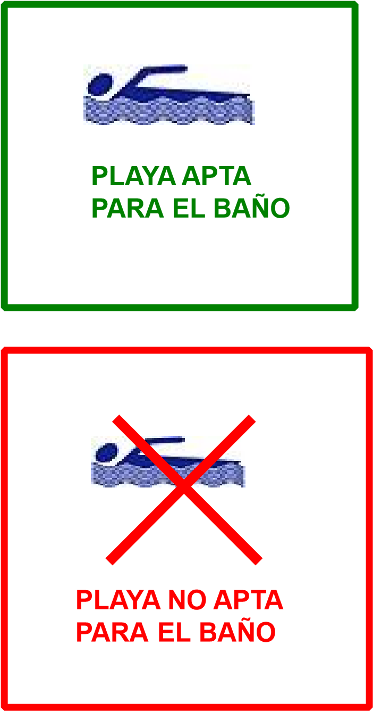
FONDO BLANCO.
LETRAS VERDES.
FONDO BLANCO. LETRAS ROJAS.

Dimensiones del letrero : Largo 1 metro, ancho 0.50 mts.
Dimensiones de las letras : IMPRENTA 9 cms.

Margen de los letreros : Color naranja internacional, ancho 1. 30 cms.

Fondo del letrero : BLANCO

ANEXO “C”

FORMATO DE SEÑALES Y LETRERO DE PROHIBICIONES

SÓLO PARA PLAYAS NO APTAS PARA EL BAÑO DE ACUERDO A CONDICIONES DE LAGO.

Bandera : ROJA Largo : 0.60 mts.

Ancho

:

mts.
0.40

1

MT

0

,
5

MT

PLAYA NO APTA

PARA

EL

BAÑO

1

MT

3

MT

LETRERO TRIANGULAR
VISTO DE PLATA

ARENA

BASE

SÓLIDA

FONDO BLANCO. LETRAS ROJAS SÓLO PARA PLAYAS APTAS PARA EL BAÑO DE ACUERDO A CONDICIONES DE LAGO.

Bandera: ROJA / VERDE Largo: 0.60 mts. Ancho: 0.40 mts.

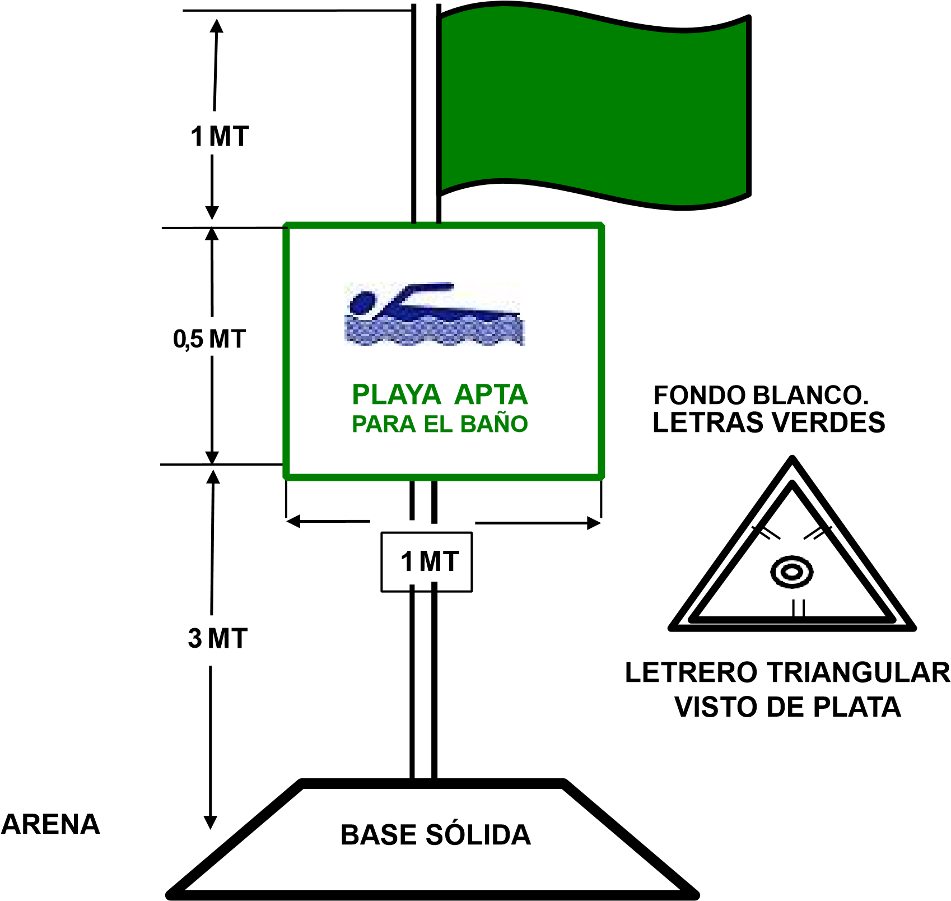

DETALLE LETREROS INDICATIVOS DE PROHIBICIÓN INGRESO VEHÍCULOS Y ANIMALES.
Playas de La Pucón

“SE PROHÍBE EL INGRESO, TRÁNSITO O

TENENCIA DE VEHÍCULOS Y ANIMALES

A LA PLAYA Y TERRENOS DE PLAYA”

(
Orden Ministerial M.D.N. (M.) N° 2 del 15 de enero de 1998
D.S. (M.) N° 1.340 bis, del 14 de junio de 1941.

1
MT.

0
,8 MT.

Dimensiones del letrero: Largo 1 metro, ancho 0.80 mts.
Margen de los letreros: Color Azul, ancho 1.30 cms.
Fondo del letrero: Blanco. Color de las letras: Azul.

PUCÓN, 06 DE SEPTIEMBRE DEL 2024.-

ORIGINAL FIRMADO

PAUL HUDSON GÓMEZ
CAPITÁN DE CORBETA LT
CAPITÁN DE PUERTO LAGO VILLARRICA

ANEXO “D”

DISEÑO DE ATALAYA Y UNIFORME DE SALVAVIDAS
- Polera color amarillo fluorescente, con logo 137 en lado izquierdo del pecho, de aproximadamente 7 cm. de diámetro. En la espalda deberá ir la leyenda: SALVAVIDAS LIFEGUARD, en color rojo con letras de aproximadamente 4 cm. (de acuerdo a fotografías de ejemplo).
- Short de baño color amarillo fluorescente, con logo 137 en lado inferior izquierdo, de aproximadamente 7 cm. de diámetro.
- Chaqueta color amarillo fluorescente, con logo 137 en lado izquierdo del pecho, de aproximadamente 7 cm. de diámetro. En la espalda deberá ir la leyenda: SALVAVIDAS LIFEGUARD en color rojo, con letras de aproximadamente 4 cm. (de acuerdo a fotografías de ejemplo).
- Pantalón largo color amarillo fluorescente, con logo 137 en sector superior izquierdo, de aproximadamente 7 cm. de diámetro.
- Quepís (gorro) tipo legionario color azul marino, con logo 137 en el centro parte frontal, de aproximadamente 6 cm. de diámetro.
- La tela de las tenidas deberá ser con textura protectora rayos U.V.
- Se adjuntan fotografías a modo de ejemplo, lo importante son logos y leyendas bien definidas.

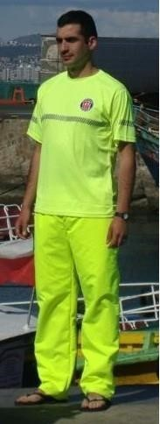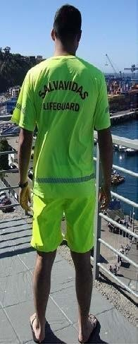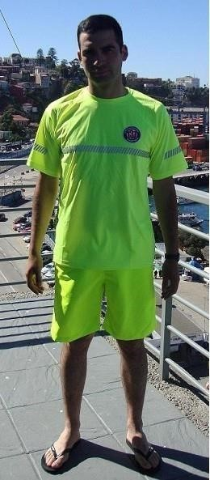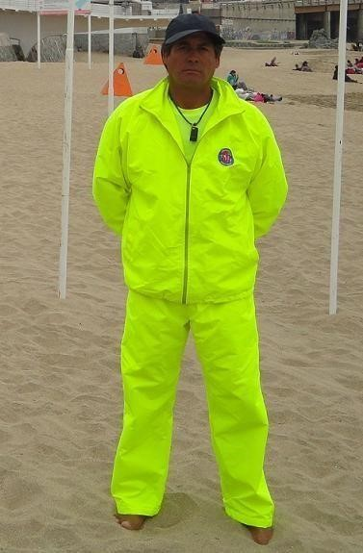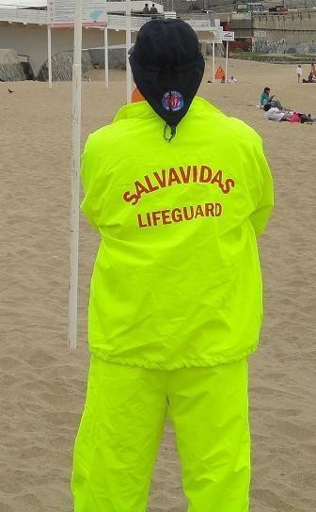

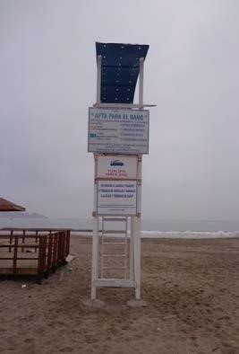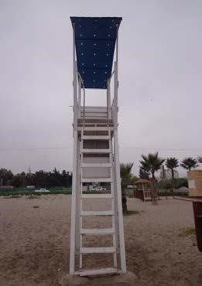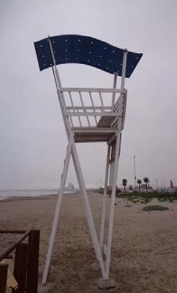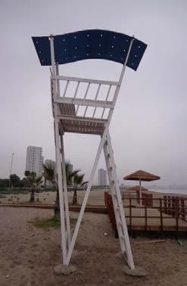

PUCÓN, 06 DE SEPTIEMBRE DEL 2024.-

ORIGINAL FIRMADO

PAUL HUDSON GÓMEZ
CAPITÁN DE CORBETA LT
CAPITÁN DE PUERTO LAGO VILLARRICA

ANEXO “E”

CALENDARIO DE ACTIVIDADES
 | SEPTIEMBRE
06 DE SEPTIEMBRE | PUBLICACIÓN DE LAS BASES DE POSTULACIÓN.
06 DE SEPTIEMBRE | INICIO DE RECEPCIÓN DE PROYECTOS EN CAPITANÍA DE PUERTO LAGO VILLARRICA.
 | OCTUBRE
04 DE OCTUBRE A LAS 11:00 HRS. | FIN DE RECEPCIÓN DE PROYECTOS EN CAPITANÍA DE PUERTO LAGO VILLARRICA.
07 AL 21 DE OCTUBRE | EVALUACIÓN DE SOLICITUDES POR PARTE DE LA COMISIÓN.
28 DE OCTUBRE | PUBLICACIÓN DE RESULTADOS EN LA CAPITANÍA DE PUERTO.
 | NOVIEMBRE
06 AL 15 DE NOVIEMBRE | ENTREGA DE COBROS Y RECEPCIÓN DE PAGOS.
21 DE NOVIEMBRE AL 02 DE  DICIEMBRE | ENTREGA DE RESOLUCIONES DE AUTORIZACIÓN.
 | DICIEMBRE
03 AL 07 DE DICIEMBRE | ENTREGA DE SECTORES SEGÚN SIGUIENTE DETALLE:  Pucón martes 03/10:00 hrs.  Caburgua, martes 03/14:30 hrs.  Villarrica, miércoles 04/10:00 hrs.  Collico, jueves 05/09:00 hrs.  Icalma, viernes 06/11:00 hrs.
15 DE DICIEMBRE | INICIO DE TEMPORADA ESTIVAL.
 | MARZO
15 DE MARZO | TÉRMINO DE TEMPORADA ESTIVAL.
16 AL 25 DE MARZO | RETIRO DE INSTALACIONES.

PUCÓN, 06 DE SEPTIEMBRE DEL 2024.-

ORIGINAL FIRMADO

PAUL HUDSON GÓMEZ
CAPITÁN DE CORBETA LT
CAPITÁN DE PUERTO LAGO VILLARRICA

ANEXO “F”

SECTORIZACIÓN DE ESPACIOS CONCURSABLES.

1. PLAYA GRANDE DE PUCON.

- Área comprendida desde acceso Lincoyán hasta acceso Ansorena.

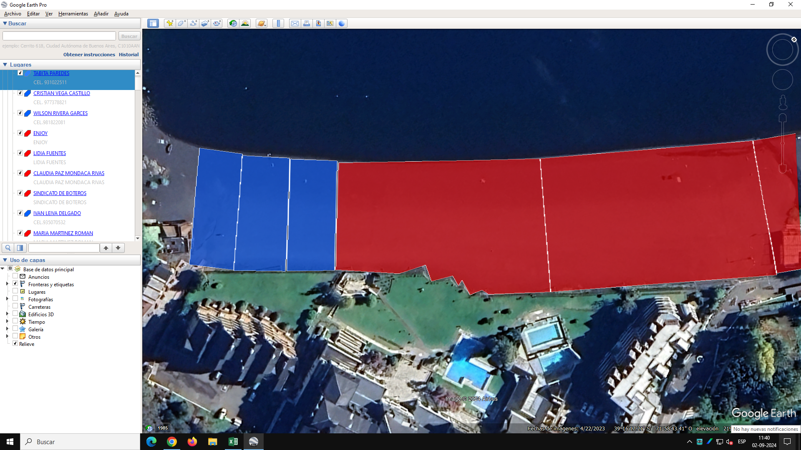
3
2
1

Figura 1. Especificación de sectores primer tramo Playa Grande.
Fuente: Capitanía de Puerto Lago Villarrica.

  - AREA AZUL ACCESO LINCOYAN: Zona de 60 metros lineales, la cual se encuentra subdividida por 3 sectores de 20 metros lineales, destinada al desarrollo de deportes náuticos no a motor. Para efectos de postulación se debe indicar como: ZONA AZUL LINCOYAN, SECTOR: (número de sector 1, 2 o 3)

  - AREAS ROJAS: Zonas no concursables, debido a que cuentan con permiso de escasa importancia anual otorgado mediante Artículo N° 36 del Reglamento sobre Concesiones Marítimas.

- Área comprendida desde acceso Ansorena hasta acceso Colo Colo.

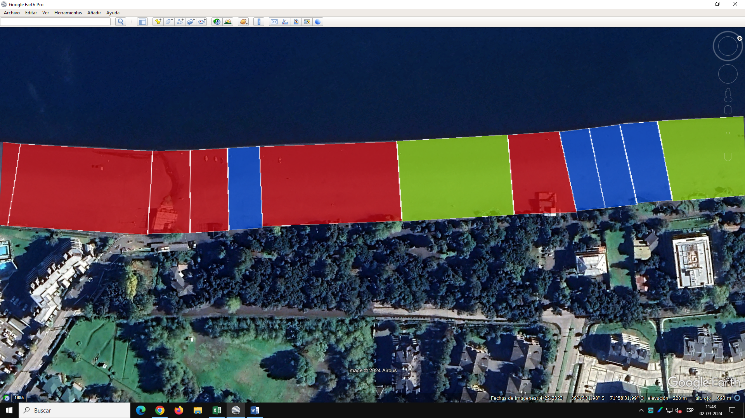
1

Figura 2. Especificación de sectores segundo tramo Playa Grande.
Fuente: Capitanía de Puerto Lago Villarrica.

  - ZONA VERDE: Zona de 80 metros lineales, destinada para habilitar zona de baño, se le asigna un numero identificador correspondiente a “ZONA 1”.

  - AREA AZUL CENTRO: Zona de 25 metros lineales, destinada al desarrollo de deportes náuticos no a motor. Para efectos de postulación se debe indicar como: ZONA AZUL CENTRO.

  - AREAS ROJAS: Zonas no concursables, debido a que cuentan con permiso de escasa importancia anual otorgado mediante Art. 36. del Reglamento sobre Concesiones Marítimas.

- Área comprendida desde acceso Colo Colo hasta pasarela de cemento.

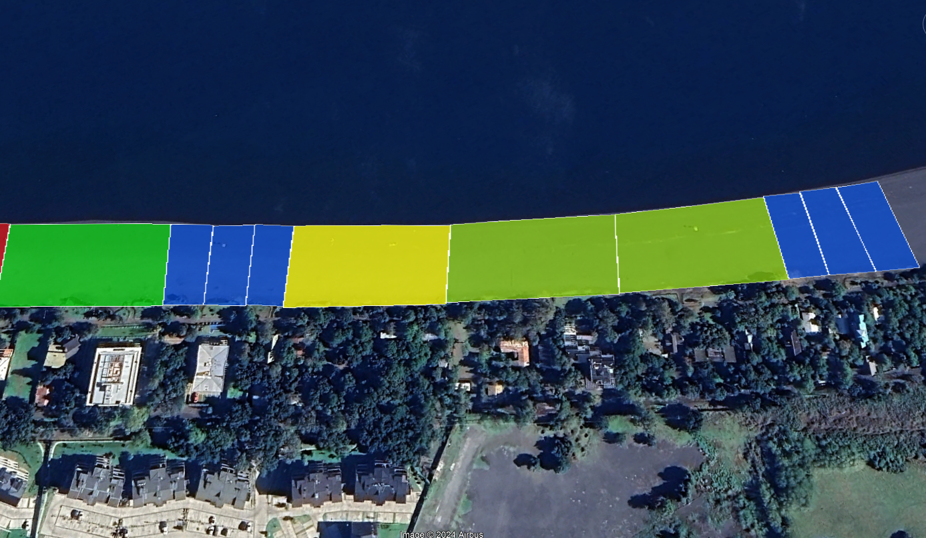
4
3
2
1
2
1
2
3
3

Figura 3. Especificación de sectores tercer tramo Playa Grande.
Fuente: Capitanía de Puerto Lago Villarrica.

  - ÁREA AZUL ACCESO COLO COLO: Zona de 75 metros lineales, la cual se encuentra subdividida por 3 sectores de 25 metros lineales, destinada al desarrollo de deportes náuticos no a motor. Para efectos de postulación se debe indicar como: ZONA AZUL COLO COLO, SECTOR: (número de sector 1, 2 o 3).

  - ZONAS VERDES: Zonas de 100 metros lineales, destinada para habilitar zona de baño, Para efectos de postulación se debe indicar como: ZONA VERDE, SECTOR: (número del sector 2, 3 y 4).

  - ZONA AMARILLA: Zona de 100 metros lineales, destinada al desarrollo de actividades recreativas tales como: deportes playa o parques acuáticos. Para efectos de postulación se debe indicar como: ZONA AMARILLA.

  - ÁREA AZUL SECTOR FINAL: Zona de 75 metros lineales, la cual se encuentra subdividida por 3 sectores de 25 metros lineales, destinada al desarrollo de deportes náuticos con embarcaciones a motor. Para efectos de postulación se debe indicar como: ZONA AZUL FINAL, SECTOR: (número de sector 1, 2 o 3).

2. SECTOR LA POZA

Área comprendida entre calles Gerónimo de Alderete y Carlos Holzapfel.

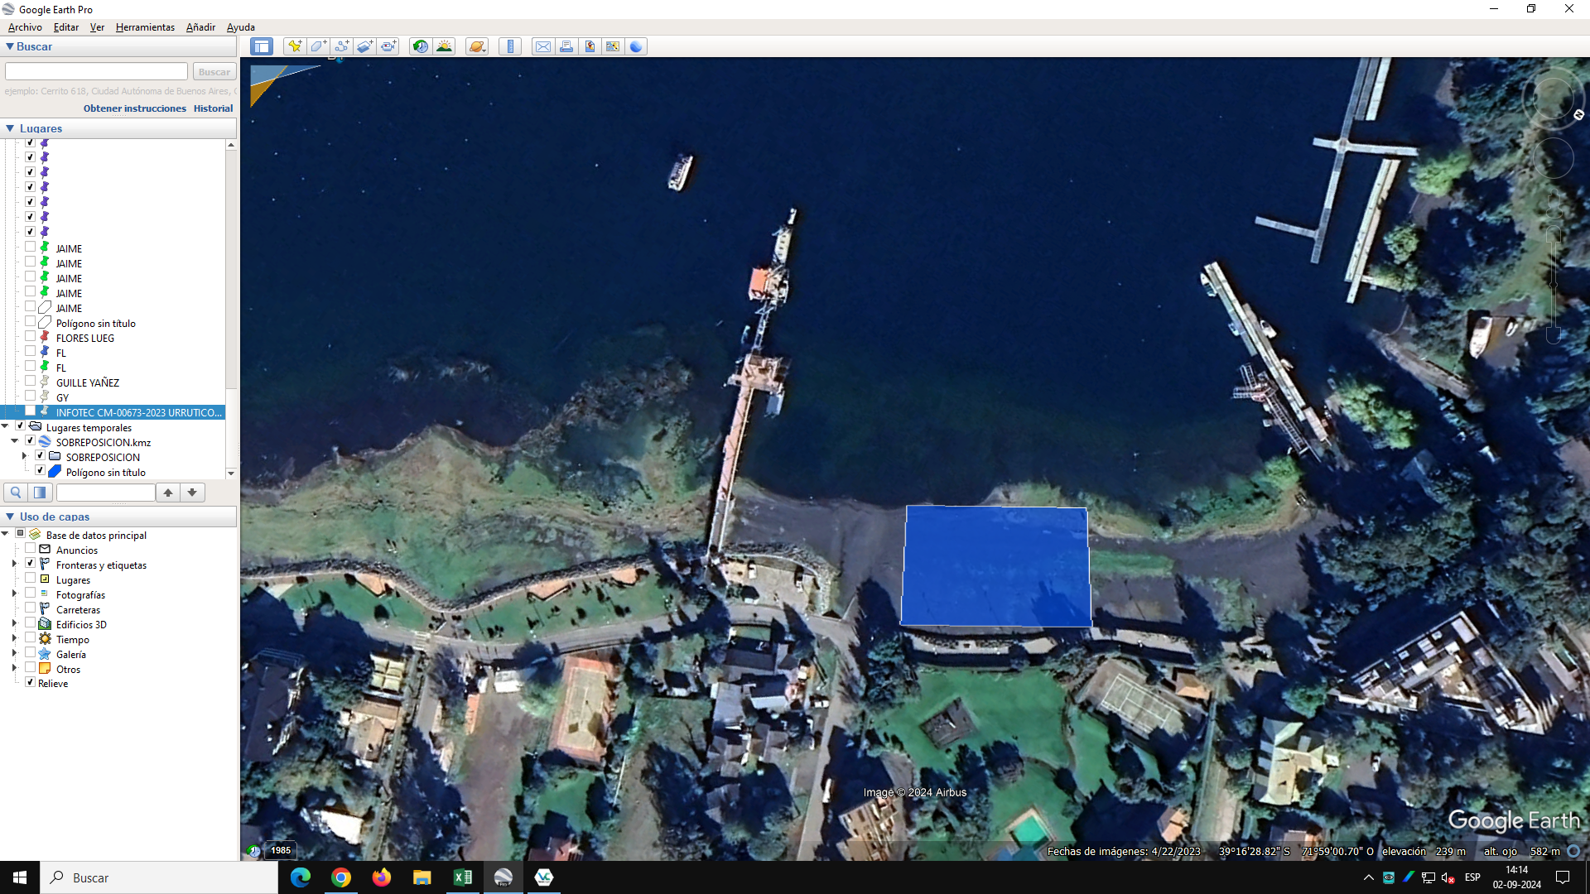

Figura 4. Especificación de sector La Poza.
Fuente: Capitanía de Puerto Lago Villarrica.

AREA AZUL SECTOR LA POZA: Zona de 50 M2 destinada al desarrollo de deportes náuticos no a motor. Para efectos de postulación se debe indicar como ZONA AZUL SECTOR LA POZA.
2. PLAYA NEGRA CABURGUA.

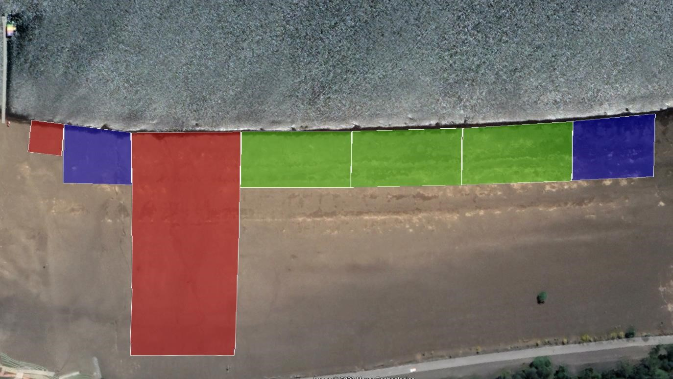
1

2

3

1

3

2

2

1

PN1

PN2

Figura 4. Especificación de sectores Playa Negra, Lago Caburgua.
Fuente: Capitanía de Puerto Lago Villarrica.

  - AREAS ROJAS: Zonas no concursables, debido a que cuentan con permiso de escasa importancia anual otorgado, mantienen decreto supremo vigente o en trámite.

  - ZONAS VERDES: Zonas de 100 metros lineales, destinada para habilitar zona de baño, Para efectos de postulación se debe indicar como: ZONA VERDE PLN, SECTOR: (número del sector 1, 2 o 3).

  - ÁREA AZUL PN1: Zona de 60 metros lineales, la cual se encuentra subdividida por 2 sectores de 30 metros lineales, destinada al desarrollo de deportes náuticos con embarcaciones no a motor. Para efectos de postulación se debe indicar como: ZONA AZUL PN1, SECTOR: (número de sector 1 o 2).

  - ÁREA AZUL PN2: Zona de 75 metros lineales, la cual se encuentra subdividida por 3 sectores de 25 metros lineales, destinada al desarrollo de deportes náuticos con embarcaciones a motor. Para efectos de postulación se debe indicar como: ZONA AZUL PN2, SECTOR: (número de sector 1, 2 o 3).

3. PLAYA BLANCA CABURGUA.

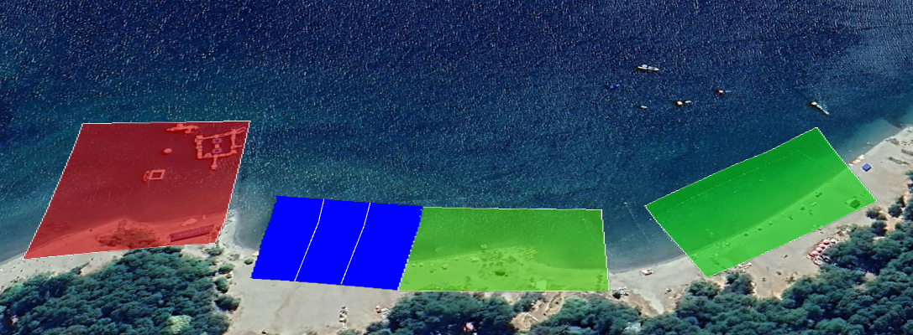
1
2
3
2
1

Figura 5. Especificación de sectores Playa Blanca, Lago Caburgua.
Fuente: Capitanía de Puerto Lago Villarrica.

- AREAS ROJAS: Zonas no concursables, debido a que cuentan con permiso de escasa importancia anual otorgado mediante Articulo N° 36 del Reglamento sobre Concesiones Marítimas.

- ÁREA AZUL PLB: Zona de 75 metros lineales, la cual se encuentra subdividida por 3 sectores de 25 metros lineales, destinada al desarrollo de deportes náuticos (área 1 y 2 para embarcaciones a motor y área 3 para embarcaciones no a motor). Para efectos de postulación se debe indicar como: ZONA AZUL PLB, SECTOR: (número de sector 1, 2 o 3).

- ZONA VERDE: Zona de 100 metros lineales, destinada para habilitar zona de baño.
Para efectos de postulación se debe indicar como: ZONA VERDE PLB, SECTOR: (número de sector 1 o 2).

4. PLAYA PUCARÁ VILLARRICA.

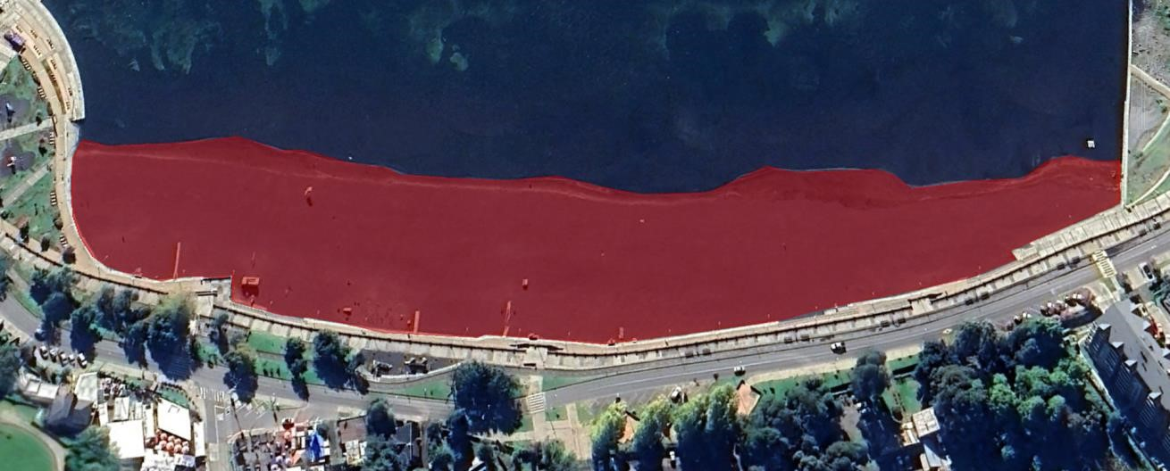

Figura 6. Especificaciones Playa Pucará de Villarrica. Fuente: Capitanía de Puerto Lago Villarrica.

AREA ROJA: esta playa en su totalidad se encuentra con una destinación marítima a favor del Ministerio de Obras Portuarias, por cuanto la Autoridad Marítima Local no cuenta con la potestad para otorgar permisos sobre esta destinación.

5. SECTOR PESCADITO VILLARRICA.

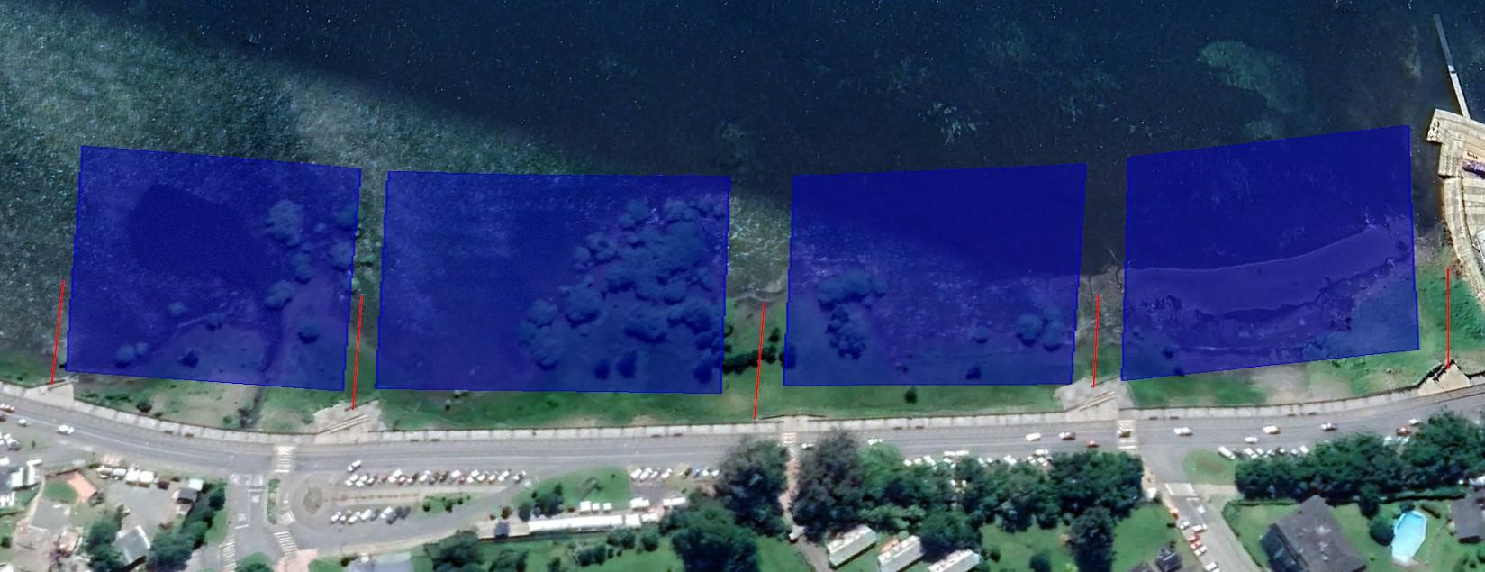
2

1

3

4

Figura 7. Especificaciones de sectores, Playa Pescadito de Villarrica.
Fuente: Capitanía de Puerto Lago Villarrica.

ÁREAS AZULES: Zonas de 100 metros lineales aproximados, destinadas al desarrollo de deportes náuticos con embarcaciones con o sin motor. Para efectos de postulación se debe indicar como: ZONA AZUL PLP, SECTOR: (número de sector 1, 2, 3 o 4).

EMBARCADERO VILLARRICA.

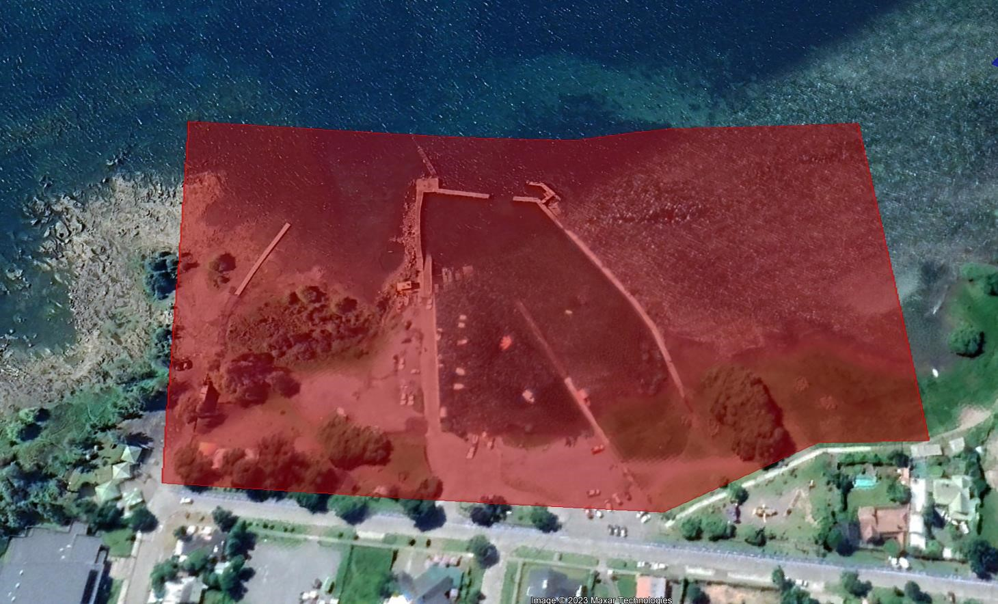

Figura 8. Especificaciones embarcadero de Villarrica. Fuente: Capitanía de Puerto Lago Villarrica.

AREA ROJA: este sector se encuentra otorgado a la Ilustre Municipalidad de Villarrica mediante Decreto Supremo N°9, de fecha 10 de enero del 2023, emitido por la Subsecretaria para las Fuerzas Armadas. Por cuanto la Autoridad Marítima Local, no cuenta con la potestad para otorgar permisos sobre esta concesión marítima.

PLAYA BLANCA VILLARRICA.

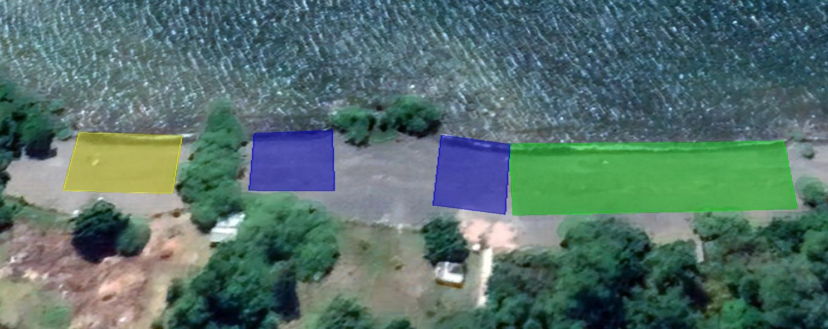
2

1

Figura 9. Especificaciones de sectores, Playa Blanca de Villarrica.
Fuente: Capitanía de Puerto Lago Villarrica.

- ÁREA AMARILLA: zona de 30 metros lineales, destinada al desarrollo de actividades recreativas tales como: deportes playa o parques acuáticos.

- ÁREAS AZULES: Zona de 20 metros lineales aproximados, destinadas al desarrollo de deportes náuticos (sector 1 para embarcaciones a motor, sector 2 para embarcaciones no a motor). Para efectos de postulación se debe indicar como: ZONA AZUL PLB, SECTOR: (número de sector 1 o 2).

- ZONA VERDE: Zonas de 80 metros lineales, destinada para habilitar zona de baño, Para efectos de postulación se debe indicar como: ZONA VERDE PLAYA BLANCA VILLARRICA.

PLAYA RINCON DE LAS HADAS.

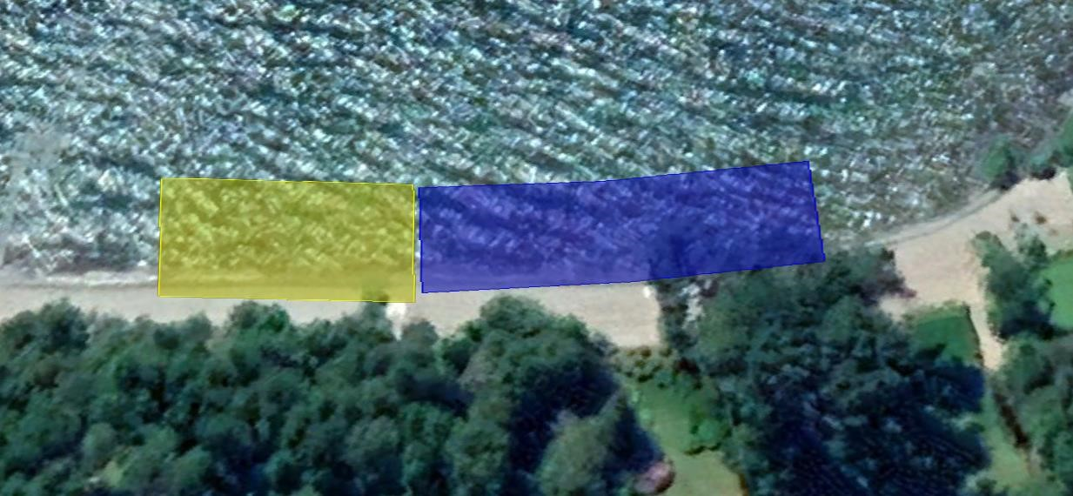

Figura 10. Especificaciones de sectores, Playa Blanca Rincón de las hadas.
Fuente: Capitanía de Puerto Lago Villarrica.

- ÁREA AMARILLA: zona de 50 metros lineales, destinada al desarrollo de actividades recreativas tales como: deportes playa o parques acuáticos.

- ÁREA AZUL: Zona de 20 metros lineales aproximados, destinadas al desarrollo de deportes náuticos para embarcaciones no a motor. Para efectos de postulación se debe indicar como: ZONA AZUL, SECTOR: (Rincón de las Hadas).

PLAYA PUERTO PUMA.

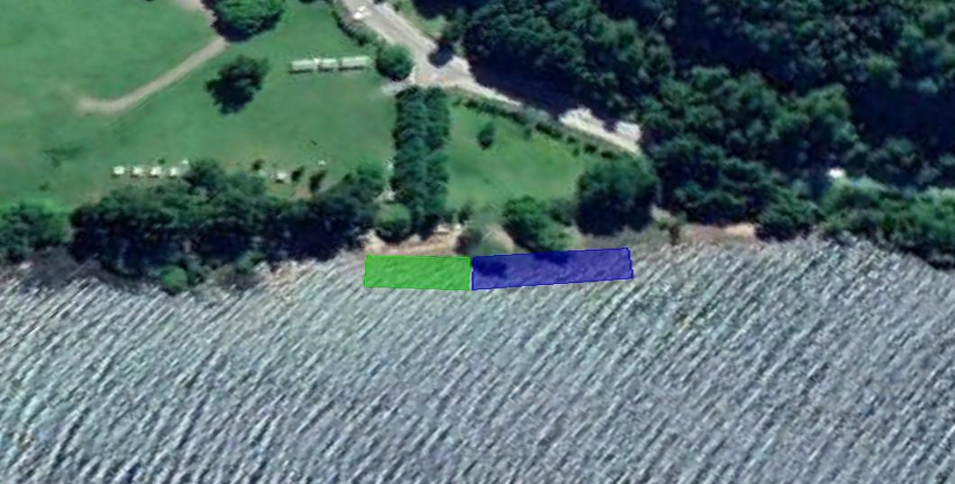
1

3

2

Figura 11. Especificaciones de sectores, Playa Puerto Puma.
Fuente: Capitanía de Puerto Lago Villarrica.

- ZONA VERDE: Zonas de 50 metros lineales, destinada para habilitar zona de baño, Para efectos de postulación se debe indicar como: ZONA VERDE PUERTO PUMA.

- ÁREA AZUL: Zona de 60 metros lineales aproximados, la cual se encuentra subdividida por 3 sectores de 20 metros lineales destinadas al desarrollo de deportes náuticos, (sector 1 y 2 para embarcaciones no a motor, sector 3 para embarcaciones a motor). Para efectos de postulación se debe indicar como: ZONA AZUL, SECTOR: (Puerto Puma y número de sector 1, 2 o 3).

PLAYA BAJO HONDO.

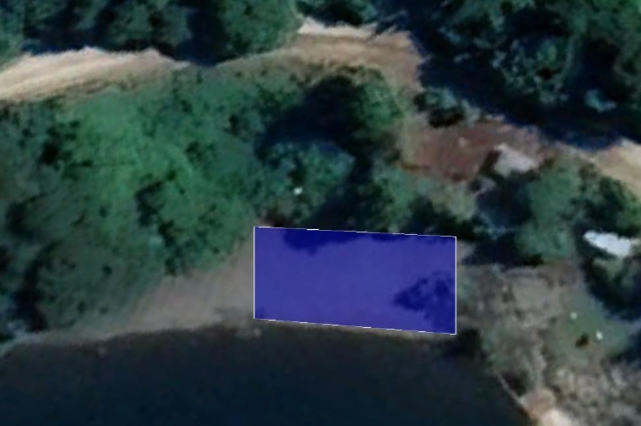
Figura 12. Especificación de sector Playa Bajo Hondo. Fuente: Capitanía de Puerto Lago Villarrica.

- ÁREA AZUL: Zona de 25 metros lineales aproximados, destinadas al desarrollo de deportes náuticos para embarcaciones no a motor. Para efectos de postulación se debe indicar como: ZONA AZUL, SECTOR: Bajo Hondo.

PLAYA ICALMA.

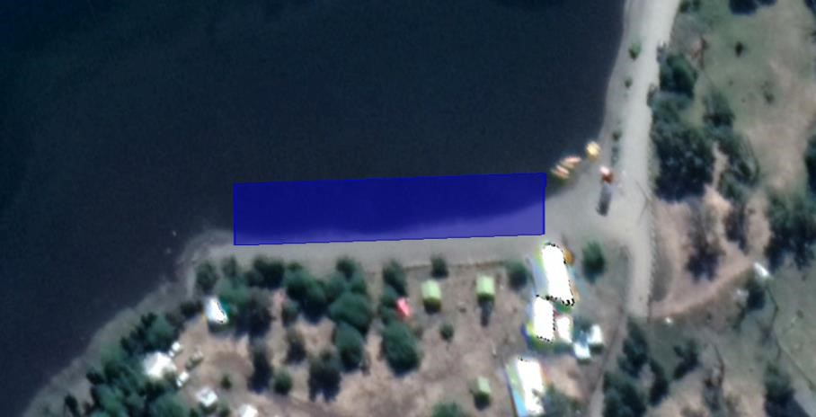
2

1

3

4

5

Figura 13. Especificación de sector Playa Icalma. Fuente: Capitanía de Puerto Lago Villarrica.

- AREA AZUL: Zona de 75 metros lineales, subdividida en 5 sectores de 15 metros lineales destinada para la habilitación de deportes náuticos para embarcaciones no a motor. Para efectos de postulación se debe indicar como: ZONA AZUL, SECTOR: (ICALMA y numero de sector: 1, 2, 3, 4 o 5).

PUCÓN, 06 DE SEPTIEMBRE DEL 2024.-

ORIGINAL FIRMADO

PAUL HUDSON GÓMEZ
CAPITÁN DE CORBETA LT
CAPITÁN DE PUERTO LAGO VILLARRICA

ANEXO “G”

FORMULARIOS DE SOLICITUD.
PERSONA NATURAL. 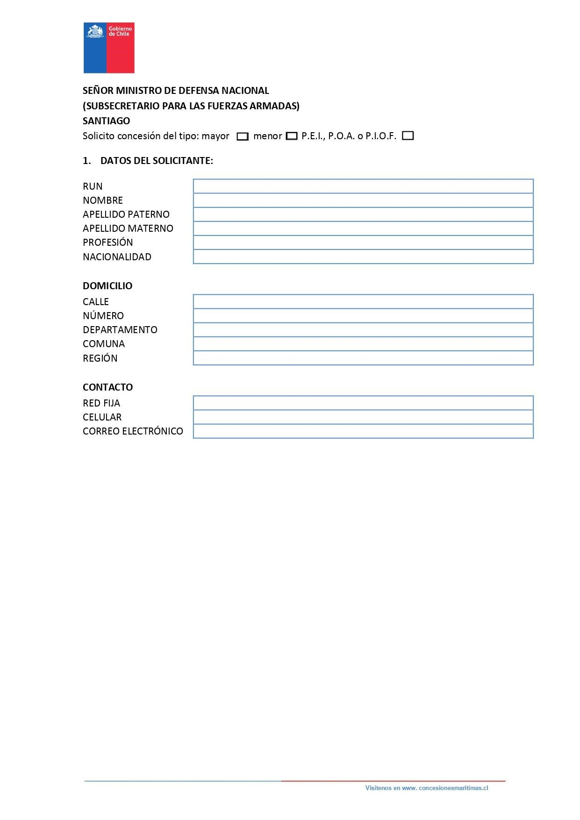
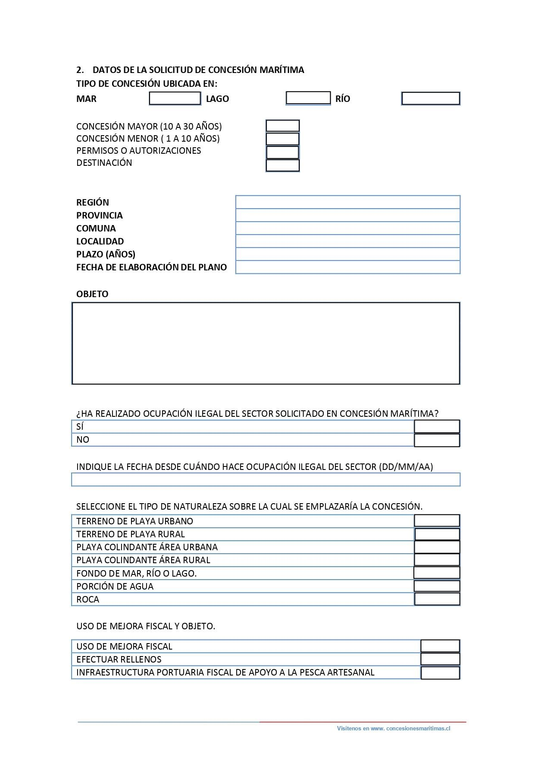
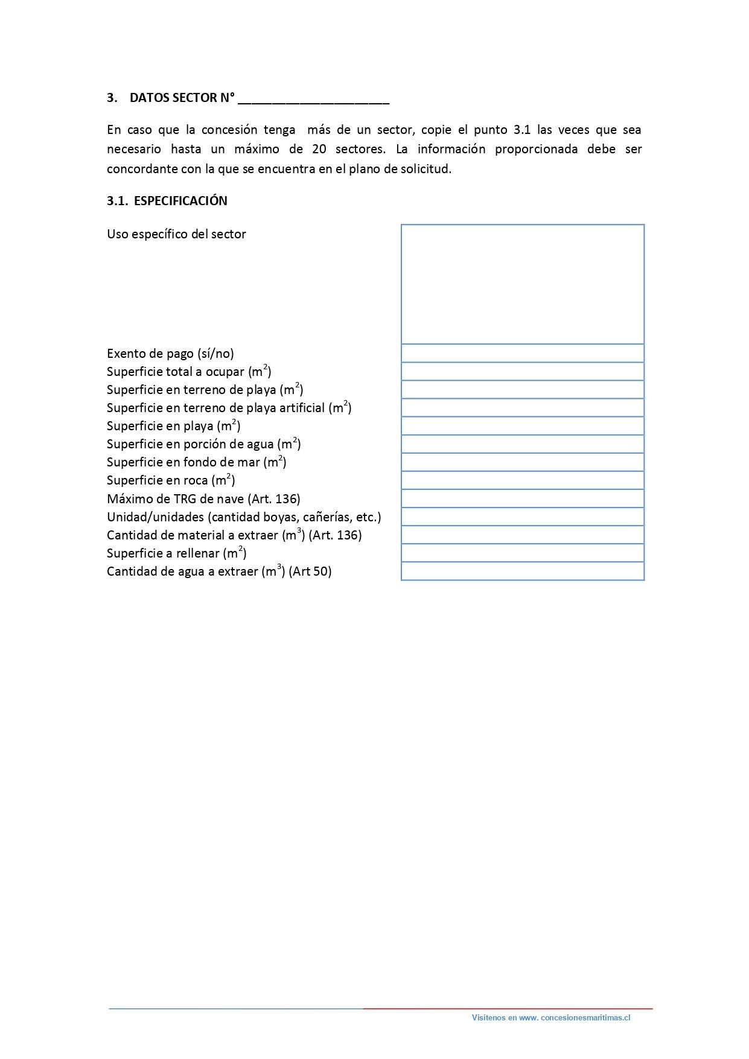


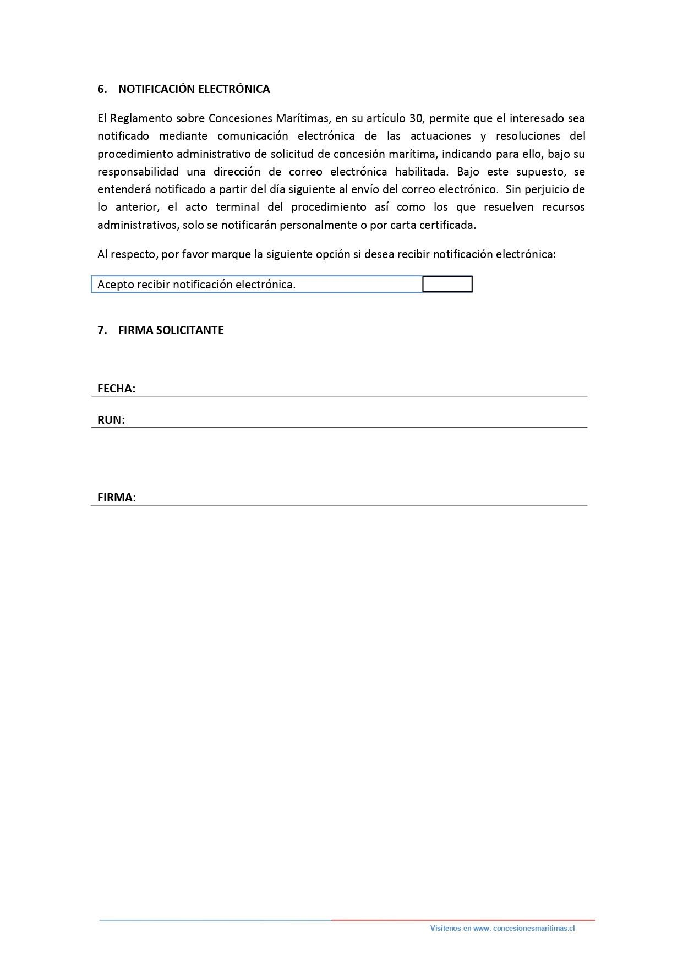
- PERSONA JURIDICA.

